Inpos m530 Pc-Pos Entegrasyon Dökümanı

Dökümanda geliştirilmiş yazılımın çalışacağı bilgisayar ve ökc cihazının nasıl eşleştirildiği, eşleştirme yapılırken nelere dikkat edilmesi gerektiği, eşleşme sırasında cihazın verdiği geri dönüşlerden vs. Imajlar ile desteklenerek bahsedilmiştir.

Eşleme işlemine başlamadan önce pos cihazının lokal olarak eşleme yapılacak PC’ye bağlı olduğuna, cihazın bir ip aldığına ve bu ip’nin PC ip’si ile aynı ağda olduğuna emin olunmalı. Emin olduktan sonra da PC’de bu ip’nin sabit olduğuna emin olunmalı. PC-Cihaz eşlemesi yaparken kullandığımız gmp3 protokolü gereği bu lokal bağlantının ip’si sabit olmalı. Aksi taktirde dinamik durumdaki bir ip değişebilir ve eşleşme yapılan ip önceki ip olduğu için cihaz eşlemesi bozulmuş olur.

Ip’ler ile alakalı kontroller ve düzenlemeler sağlandıktan sonra tarafımızdan verilmiş olan gmp3 entegrasyon toolunu başlatıp gerekli düzenlemeleri yapmak gerekmektedir.

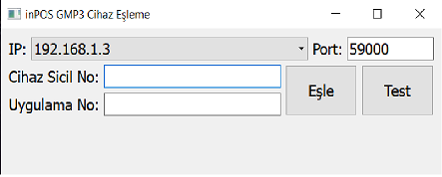

Yukarıdaki görselde tarafımızdan verilmiş tool çalıştırıldığını gelen arayüz bulunmakta. Cihaz eşlemesi için gerekli olan alanlar doğru ve uygun bir şekilde doldurulmalıdır.

Örnek olarak bir bilgisayarda eşleme yapılsın. Bu bilgisayarda ethernet kablosu ile cihaza bir bağlantı kurulmalı. Bu bağlantının aldığı ip statik olarak düzenlenip 192.168.1.3 olarak verilsin. Bu ip cihazda eşleme yapmak için girmemiz gereken bir bilgi aynı zamanda.

Ip verildikten sonra ikinci gerekli bilgi port bilgisi. Kendi uygulamamız olan test uygulamasında kullandığımız port numarası aynı zamanda. Yazılım geliştirecek taraf kendine göre bir port numarası verebilir. Ancak 59000 olarak kalmasını tavsiye ediyoruz.

Porttan sonra cihaz sicil numarasının öğrenilip bunun girilmesi gerekiyor. Cihazların arkasında test cihazları için “S/N: T6000000066” prod cihazlar için “S/N: SD00......” kısmından bu öğrenilebilir. Öğrenmenin bir başka yolu da cihazda servis menüsüne giriş yaparken karşılıklı key istenen ekranda cihazın sicil numarası ekrana yazdırılıyor buraya bakılabilir.
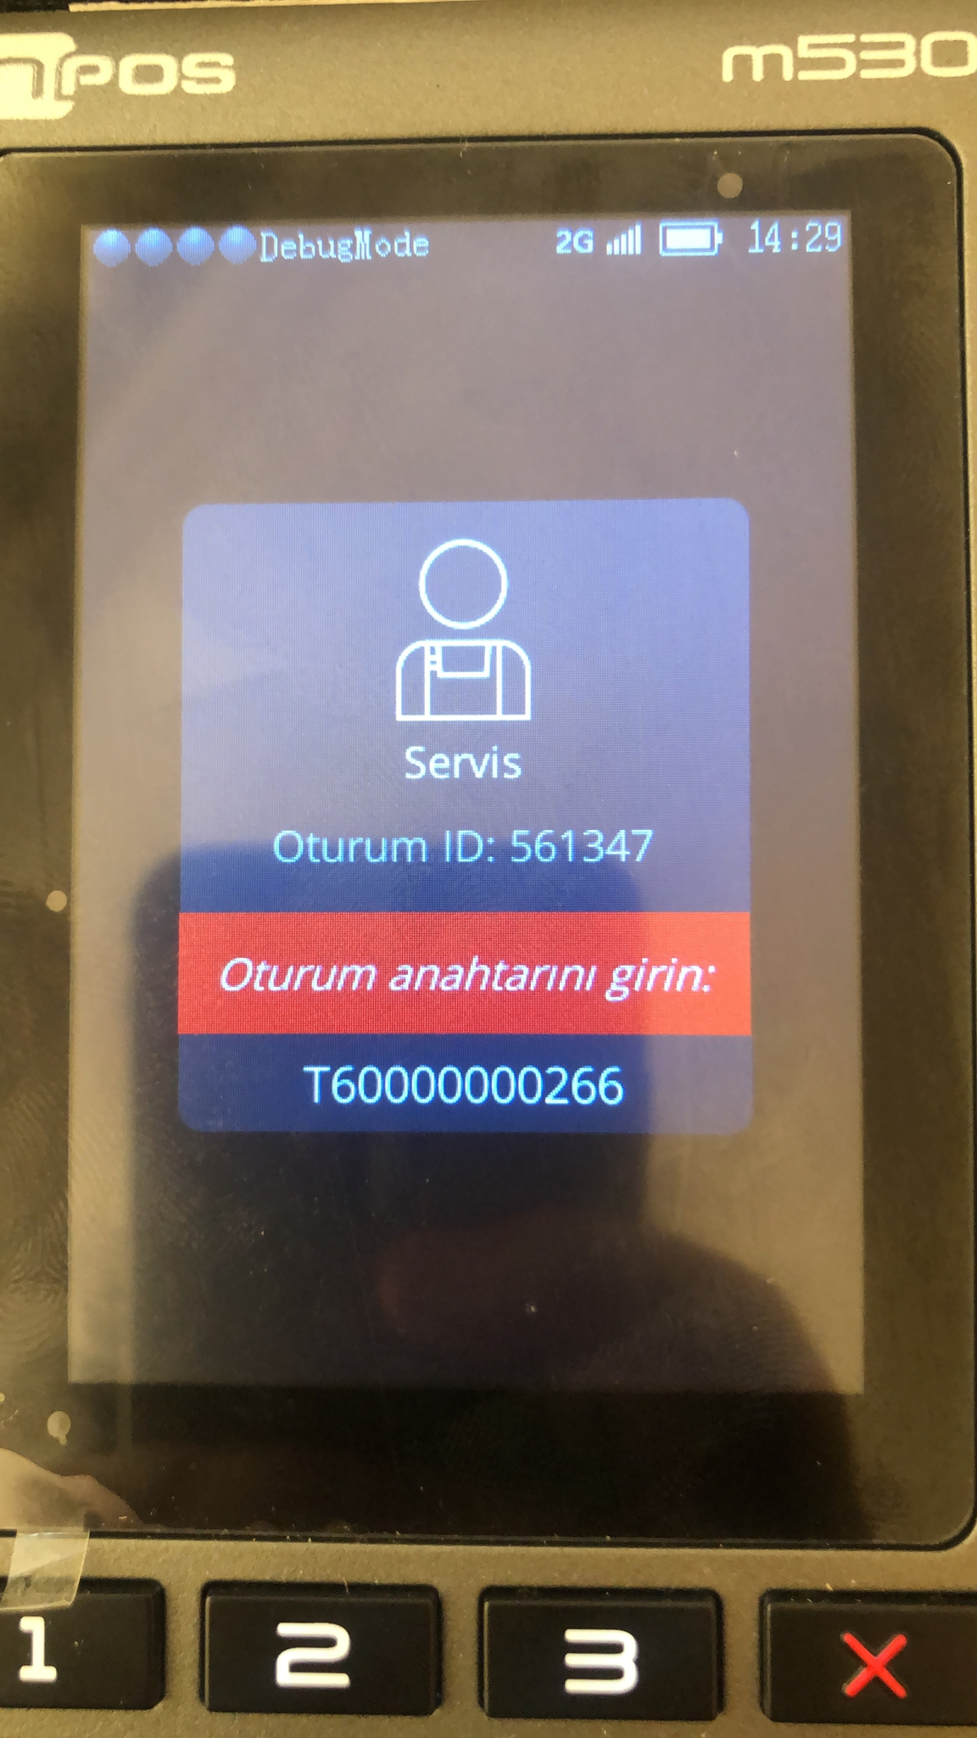

Son olarak uygulama numarası. Uygulama numaraları geliştirilecek yazılımın id’si diyebiliriz. 5 haneli bir sayı belirlenip bu o yazılım için cihazda tanımlanır. Bu tanımlama işlemi otomatik olarak yapılıyor ve bu bilgi geliştirme yapan ekip tarafından destek sağlayacak olan bizlere verilmesi gerekiyor. Verdiğimiz test yazılımımızın uygulama numarası “1” olarak belirlenmiştir. Eşleme yaparken 1 yazarak PC üzerinde eşleme ile ilgili alanları tamamen doldurmuş bulunuyoruz.

Bu noktada bilgisayardaki hazırlıkların hepsinin tamamlandığını söyleyebiliriz ve cihazda yapılması gereken işlemlere geçebiliriz.

Öncelikle destek vereceğimiz tarafta cihazın açık olup olmadığını, cihazın bağlantısının olup olmadığını kontrol etmek gerekiyor. Eşleme yapılacak cihazda bağlantı mutlaka olmalı. Bağlantı olup olmamasını aşağıda kırmızı kare ile belirttiğim alandaki simgeye göre anlıyoruz. Eğer bu simge var ise cihaz bağlantı alıyor demektir.
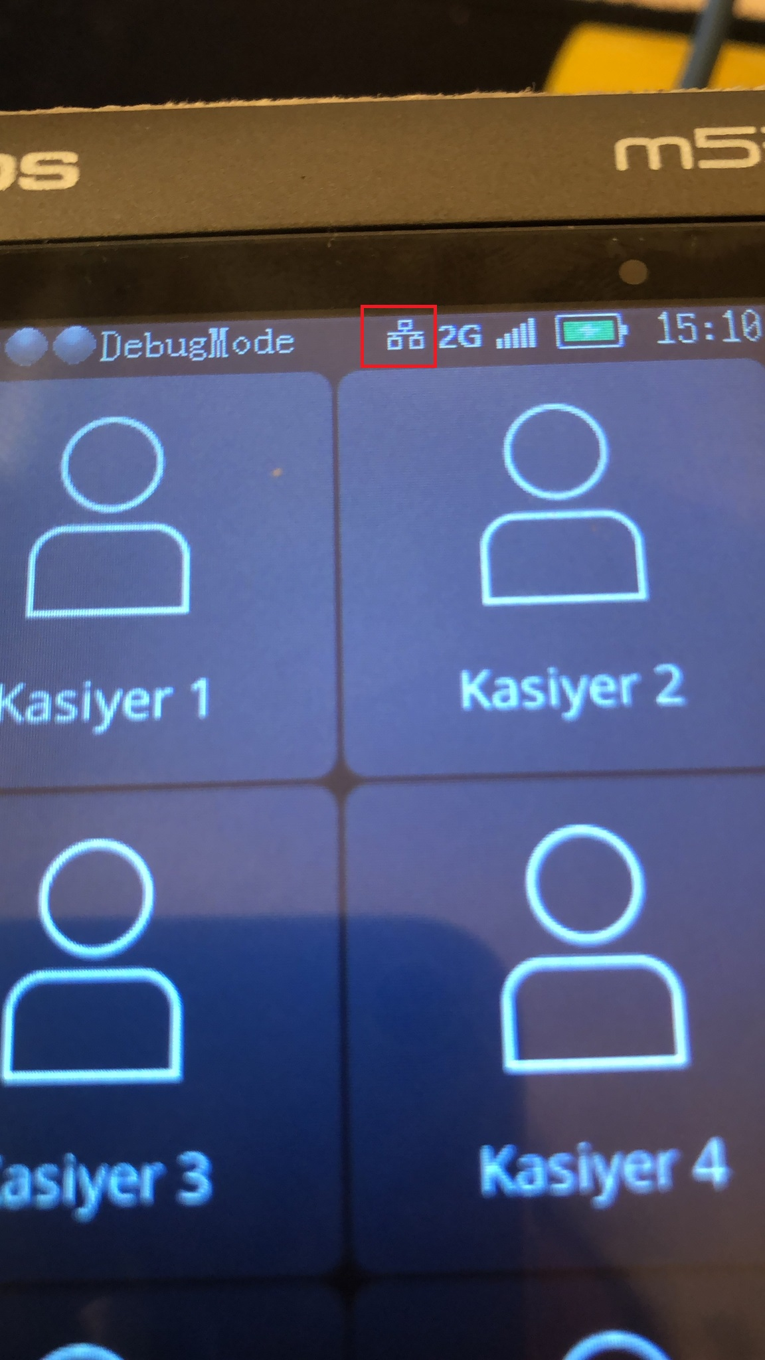

Bu simge eğer ekranda yoksa cihaz bağlantı almıyor demektir. Birden fazla sebebi olabilir. Cihaz doğru ip almıyor olabilir. Kablo bozuk olabilir vs.

Bu kontrol yapıldıktan kullanıcıdan ekranda bulunan seçeneklerden servise girilmesi istenir. Eğer kullanıcı ekranında aşağıdaki gibi bir menü yok ise kullanıcı daha önce muhtemelen kasiyer girişi ya da yönetici girişi yaptığı için yoktur. Çıkış yapmasını isteyip gerekli ekrana dönmelerini sağlamak gereklidir. Aşağıdaki ekrana “Kasiyer giriş ekranı” diyoruz. Buradan 6 numarada bulunan “Servis” butonuna basmaları istenir.
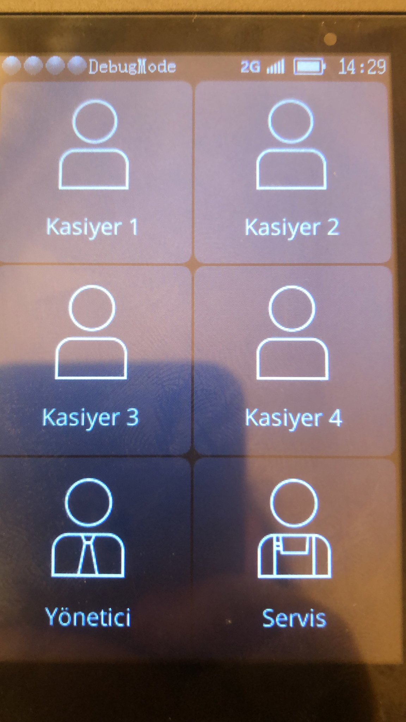

Sonraki ekranda servise giriş için gerekli cihaz sicil numarası ve id kullanıcıya gösterilir. Bu bilgiler kullanıcıdan alınarak “servis.inpos.com.tr” sitesinde yetkili bir servis kullanıcısı bu değerleri girerek bir key üretilmesi talebinde bulunur. Üretilen bu key yetkili servis kullanıcısının mailine gönderilir ve buradan bu key kullanıcıya söylenerek tuşlanması istenir.

Bir sonraki ekranda servis menüsü kullanıcıya görünecektir. Servis menüsünde bulunan “Diğer” butonuna basılarak “Diğer Menüsü” gidilir.
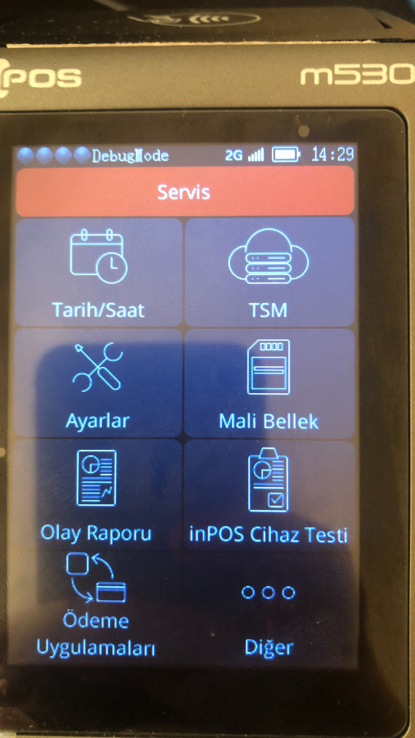

Diğer menüsü içinde “Harici Uygulamalar” butonuna basılarak Harici uygulamalar menüsüne gidilir.
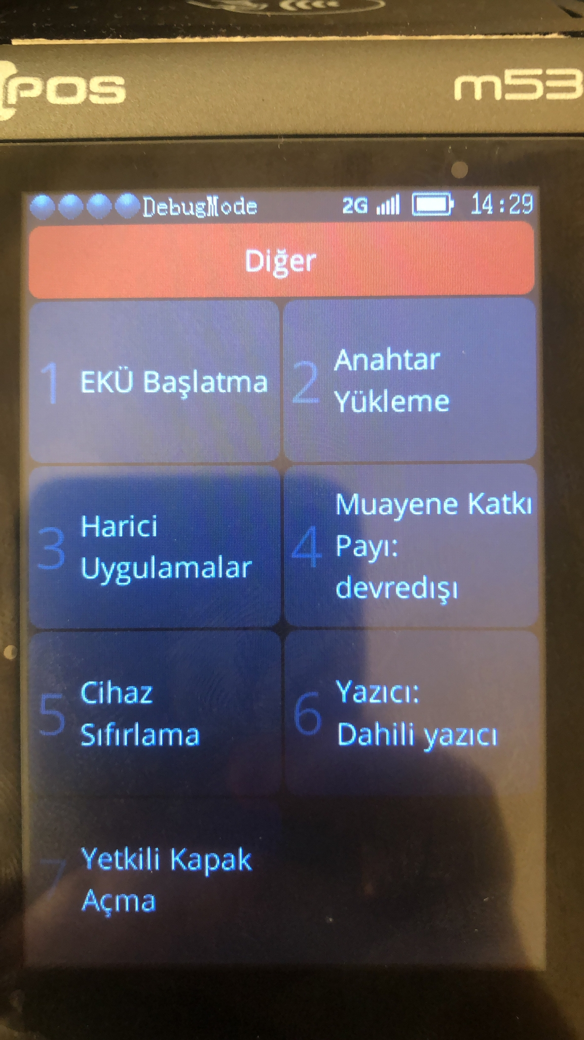

Harici uygulamalara girildiğinde karşımıza uygulama kapatma, eşleme, etkinleştirme ve uygulama bilgileri kısımları çıkacaktır. Burada 1. kısımda bulunan “Uygulama Eşle” seçeneği seçilir ve devam edilir.
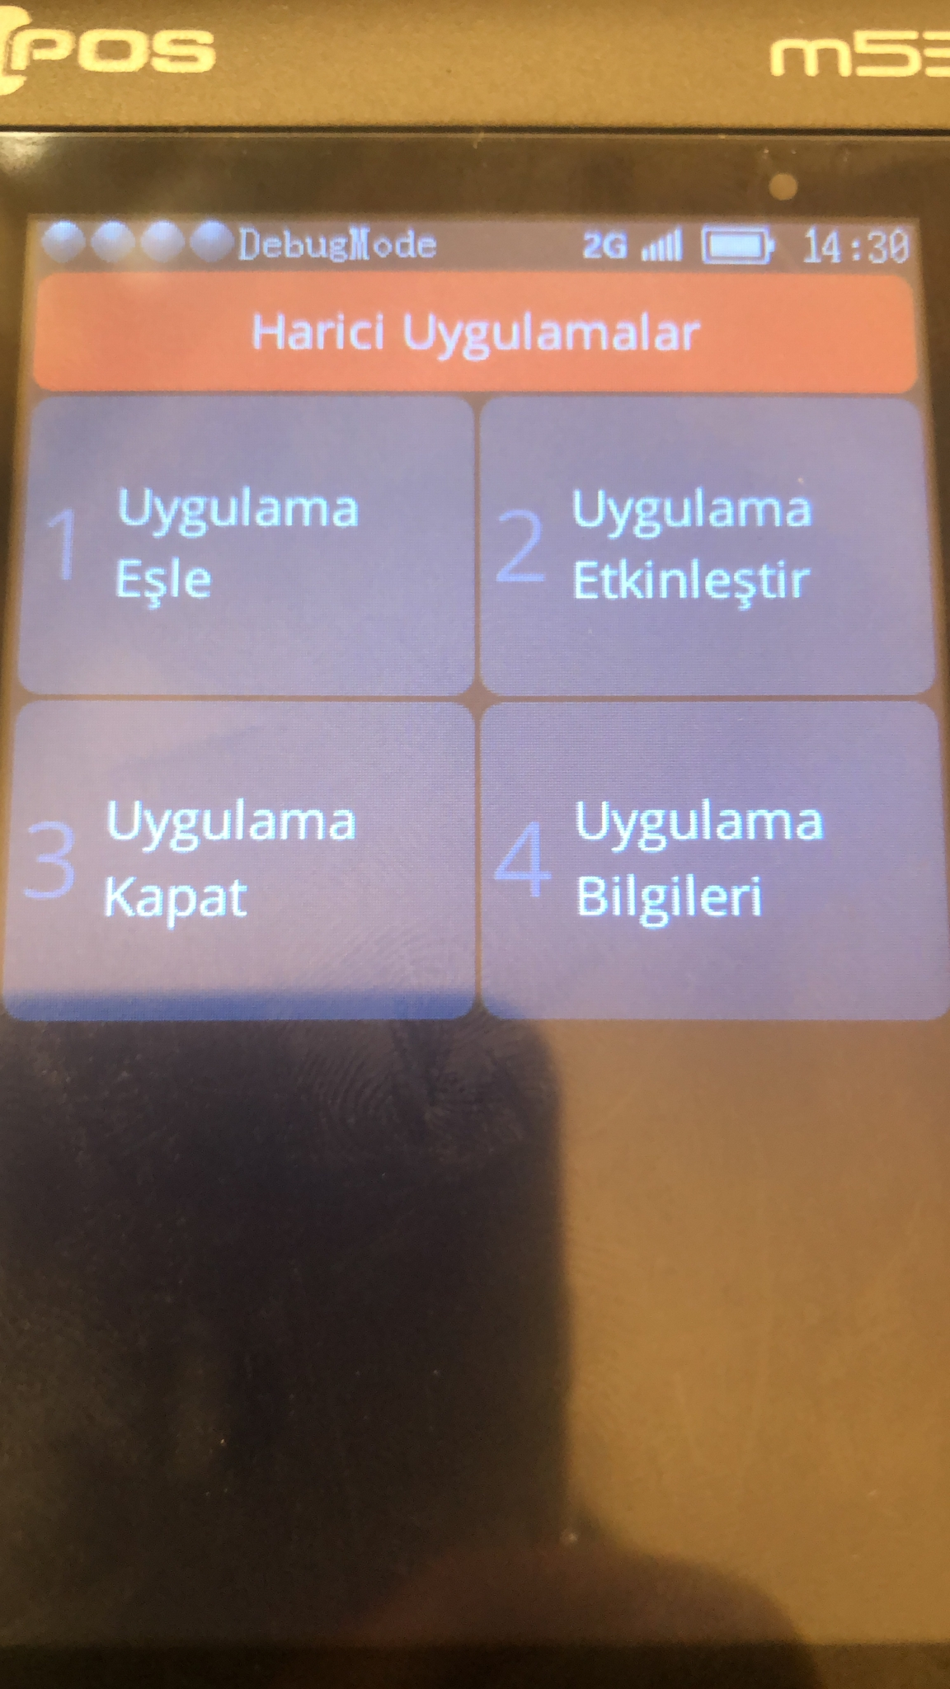

Çıkan ekranda Uygulama Numarası istenecektir. Buraya cihazla beraber çalışacak yazılımın numarası girilir. Bu bilgi kullanıcıdan alınmalıdır.
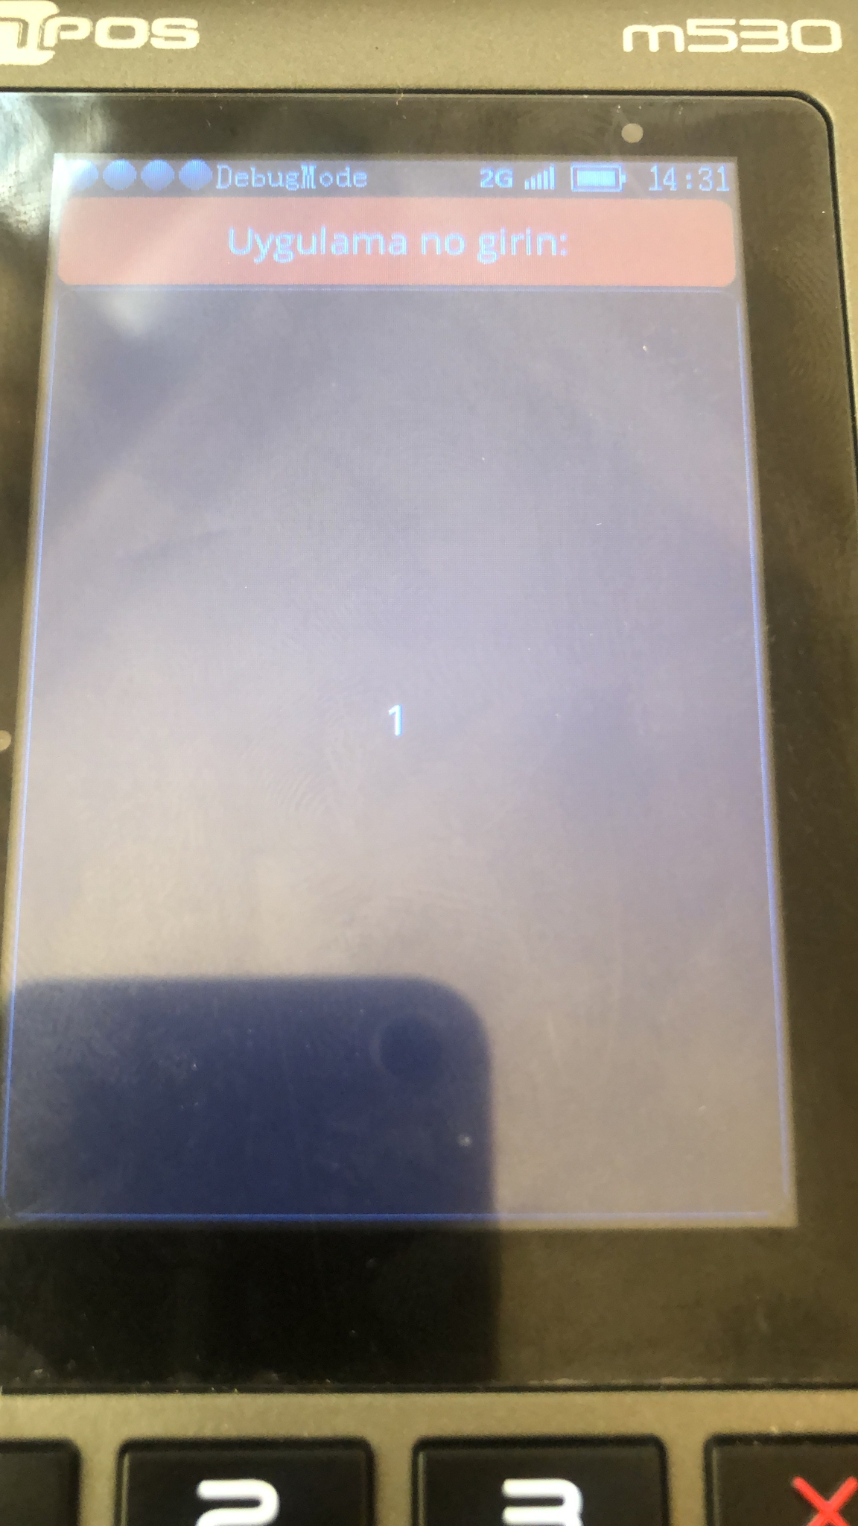

Uygulama no girildikten sonra eşleme yapılacak ip girilir.
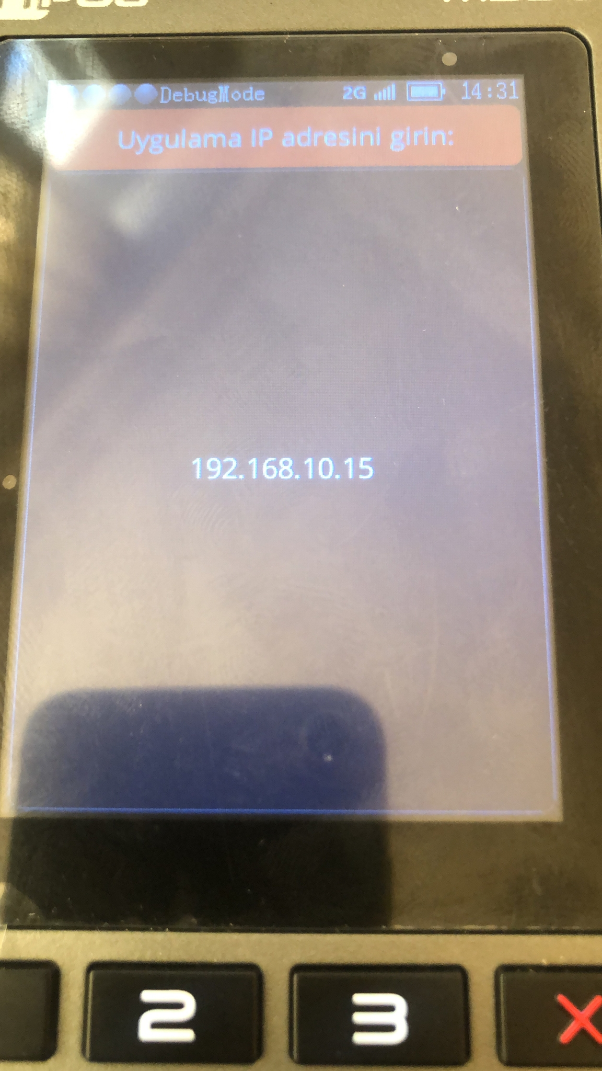

Ip’den sonra port bilgisi girilir.
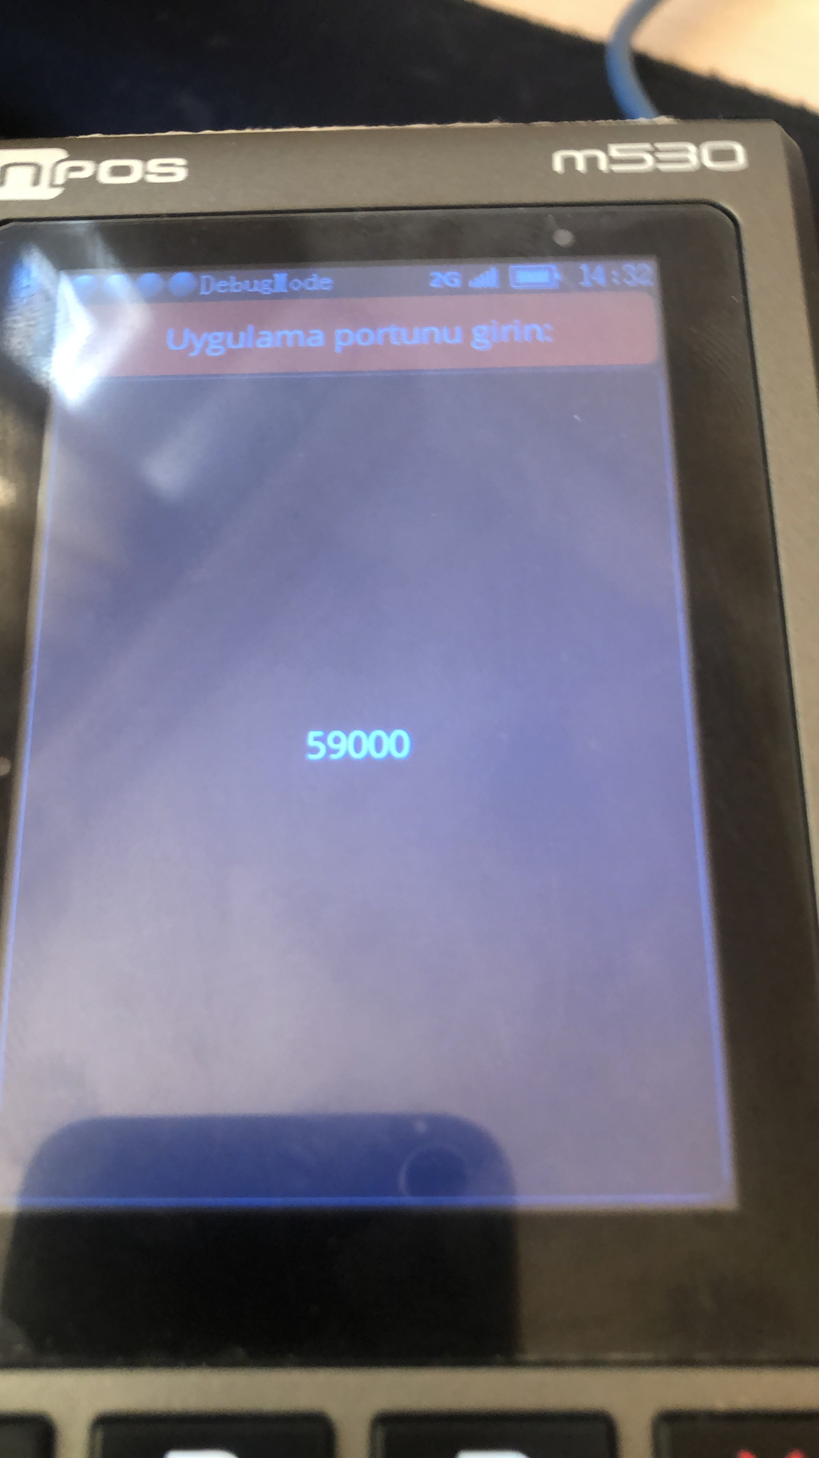
Tüm bilgiler girildikten sonra ekrana “Harici uygulama ile eşleme için giriş tuşuna basınız” mesajı gelecektir.
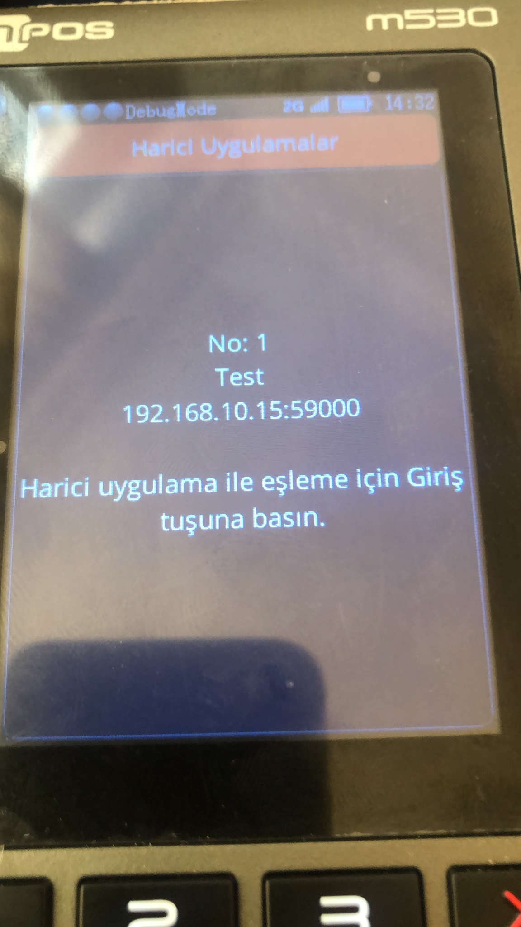

Bu noktada önce pos cihazında giriş tuşuna basılıp hemen sonrasında PC’de alanlarını doldurduğumuz gmp3 eşleme toolunda “Eşle” butonuna basılır. Cihaz bize “Eşleme başarılı devam etmek için giriş tuşuna basınız.” mesajını, gmp3 eşleme toolumuz da “Eşleme başarılı” mesajını döndürecektir. Eğer farklı bir mesaj dönerse. Girilmiş ip port uygulama no değerleri her iki taraf için de kontrol edilip yanlış varsa düzenlenmelidir. Bağlantının olduğu ve değerlerin yanlış olmadığı bir durumda cihaz ve PC kullanılacak uygulama için eşlenecektir.

